**WK6 사례기반추론, 의사결정나무 결과 분석**

Y2021010 이유린

우선 Bankruptcy 데이터를 학습용=1, 검증용=0으로 다시 분류하였다.

사례기반 추론에서는 K의 개수를 최소 1, 최대 10으로 설정하였다.

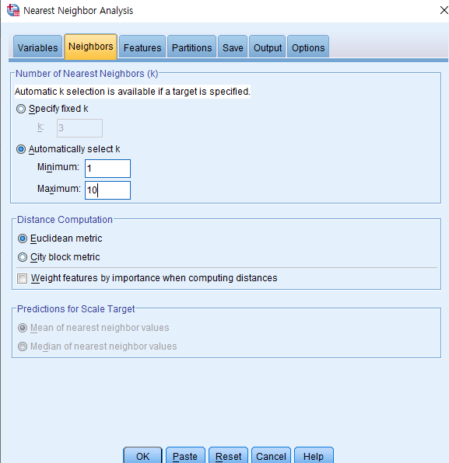

그 결과 K의 수가 9개일 때 가장 Error rate가 낮게 나왔다.

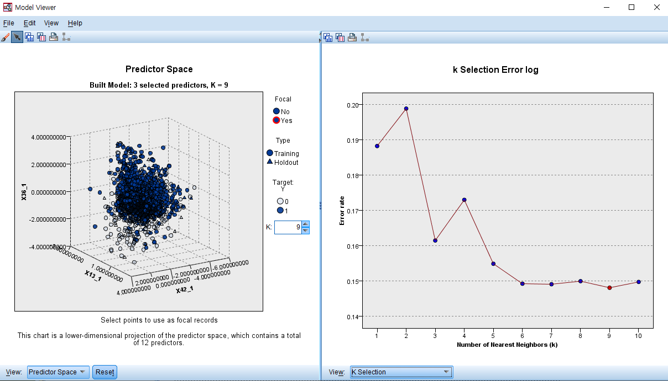

그리고 예측 정확도는 Training set에서 84.9%, Test set에서 83.1%가 나왔다.

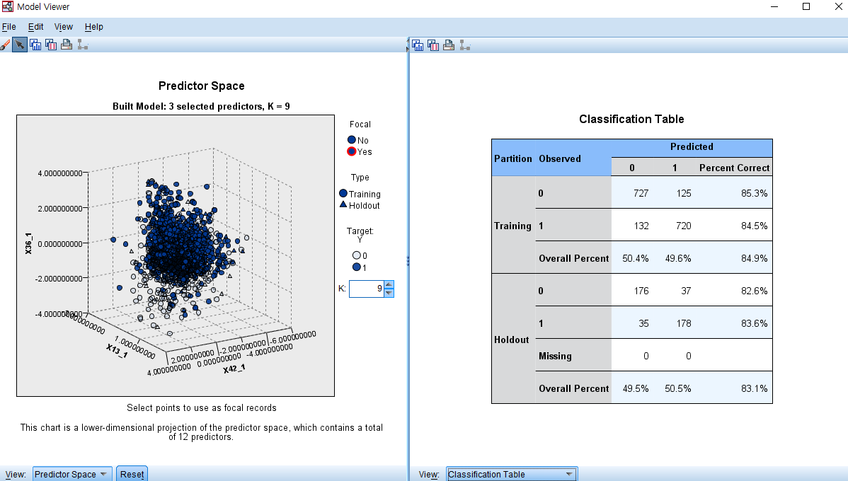

의사결정 나무는 Training Sample에서 아래 그림과 같이 나왔고

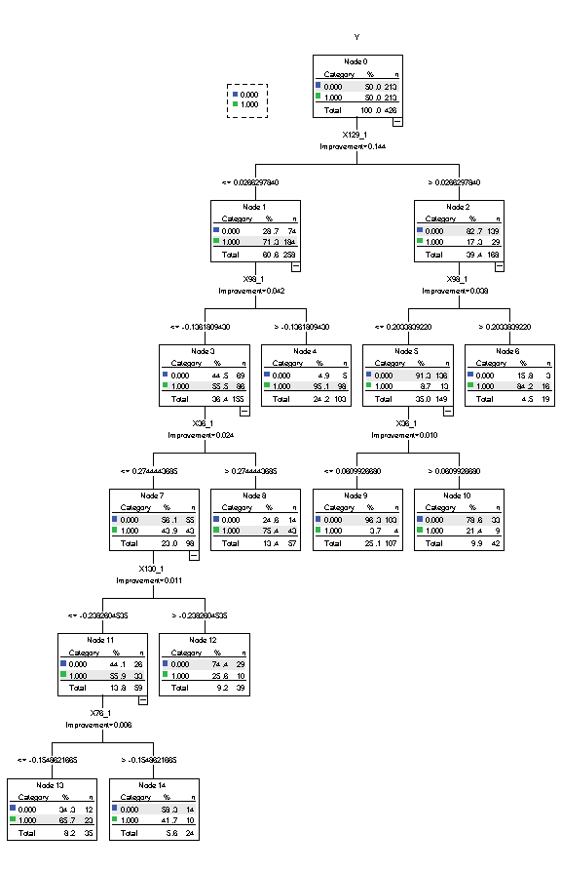

예측 정확도는 Training Sample에서 85.2%, Test Sample에서 84.3%가 나왔다.

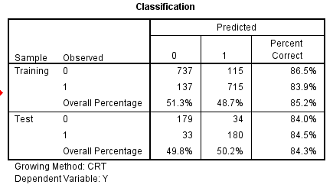

사례기반추론보다 의사결정 나무에서 조금 더 높은 예측정확도를 보인다.